**shell脚本编写的小游戏**

**-俄罗斯方块**

**姓名：王倩倩**

**学号：171491121**

一、作品概述

做一个可在linux平台下运行的小游戏-俄罗斯方块。在个人电脑日益普及的今天，一些有趣的桌面游戏已经成为人们在使用计算机进行工作或学习之余休闲娱乐的首选，而俄罗斯方块游戏是人们最熟悉的小游戏之一，它以其趣味性强，易上手等诸多特点得到了大众的认可，因此开发这个游戏可满足人们的一些娱乐的需求。这款游戏由shell脚本编写，可以在linux平台下运行，操作简单，界面美观。

1. 功能概述

将这个游戏分为四个部分：背景区，游戏区，游戏显示区和分割线区。 程序实现的功能：1.游戏方块的预览功能2.显示积分与等级3.更新游戏的显示

1. 设计说明
2. 游戏区模块

创建游戏区

游戏区模块

处理游戏玩家操作

显示游戏结果

1. 显示区模块

开始游戏

游戏控制模块 暂停游戏

初始级别设置

退出游戏

1. 系统流程图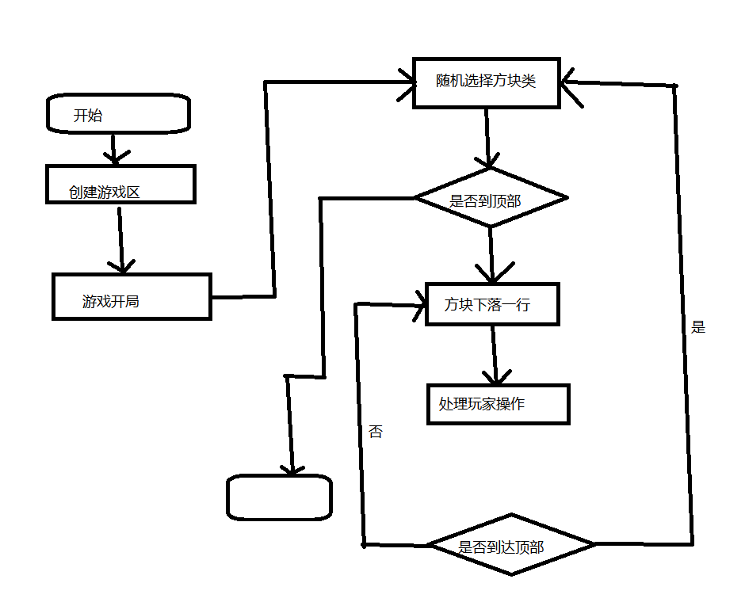

五、界面简要设计

分割线区

游戏区 显示区

游戏预览区

显示区

score

level

六、进度安排

|  |  |
| --- | --- |
| 时间 | 内容 |
| 2020.05.01-05.06 | 前期知识的准备 |
| 05.06-05.26 | 代码的编写 |
| 05.26-05.28 | 代码的测试 |
| 05.26-05.30 | 运行程序并测验 |